**第五章 轴对称图形（复习课）**

**一、教学目标：**

1. **熟练掌握轴对称图形、成轴对称图形的定义的性质，并进行运用**
2. **熟练的掌握几种典型的轴对称图形：线段、角、等腰三角形的性质（中垂线定理、角平分线定理、角平分线定理逆定理、等腰三角形三结合一），并进行运用**
3. **尝试添加常规辅助线，解决综合问题。**
4. **在小组学习的过程中，体会合作的快乐，增加对数学学习的兴趣。**

**二、教学重、难点：**

**教学重点：**

**熟练的掌握几种典型的轴对称图形：线段、角、等腰三角形的性质（中垂线定理、角平分线定理、角平分线定理逆定理、等腰三角形三结合一），并进行运用**

**教学难点：**

**尝试添加常规辅助线，解决综合问题**

**三、教学过程：**

**版块一：梳理本章知识框架图：**

**(由学生自己梳理本章知识，做到心中有数，并对全章各基础知识点进行回顾)**

**版块二：本章基础知识趣味练习：**

1. **轴对称现象**

**1、国旗是一个国家的象征，观察下面的国旗，是轴对称图形的是（ ）**

**A.加拿大、韩国、乌拉圭 B.加拿大、瑞典、澳大利亚**

**C.加拿大、瑞典、瑞士 D.乌拉圭、瑞典、瑞士**

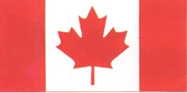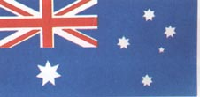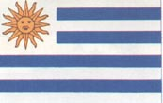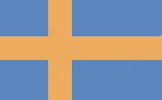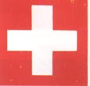

**加拿大 韩国 澳大利亚 乌拉圭 瑞典 瑞士**

**2、△ABC与△DEF关于直线*L*成轴对称，则∠C是多少度？**



***L***

**3、下列图形中对称轴最多的是( )**

**A. 圆 B. 正方形 C. 角 D. 线段**

**4、下面图形中, 一定是轴对称图形的有 ( )个 （2题图）**

**①线段 ②角 ③等腰三角形 ④直角三角形⑤等腰梯形⑥平行四边形**

**A.2个 B.3个 C.4个 D.5个**

**5、如图，将矩形纸片先沿虚线AB按箭头方向向右对折，接着对折后的纸片沿虚线CD向下对折，然后剪下一个小三角形，再将纸片打开，则展开后的图形是（ ）**

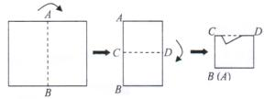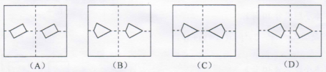

**（二）轴对称现象的性质及运用**

**如图，古罗马有一位将军，他每天都要从驻地*A* 出发，到河边饮马，再到河岸同侧的军营*B* 巡视。他经常想因该怎样走才能使路程最短，但他百思不得其解。**



**（三）中垂线定理：**

**如图：已知等腰△ABC中，AB边的垂直平分线交AC于点D，**

**AB=AC=8，BC=6，求△BDC的周长**

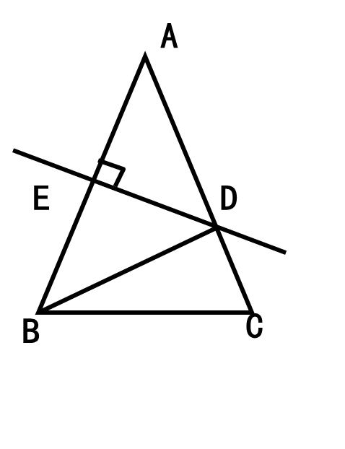 

***F***

***E***

***D***

***C***

***B***

***A***

**（角平分线2题图） （角平分线3题图）**

**（四）角平分线：**

**1、判断：一个角的角平分线就是这个角的对称轴.( )**

**2、如图, *AB*//*CD*,∠ACD的角平分线交AB与E,想一想△ACE是什么三角形？为什么？**

**3、如图, ∠ABC、∠ACB的平分线相交于F,过F作DE//BC交AB于D,交AC于E,若AB=9cm, AC=8cm,则△ADE的周长是多少?**

**（五）等腰三角形**

**1、判断：“有一个等腰三角形的两条边长分别是4cm和8cm，则当腰长为4cm时，这个等腰三角形的周长为16cm；当腰长为8cm时，这个等腰三角形的周长为20cm。”这个说法正确吗？为什么？**

**2、等腰三角形一内角为400，则顶角为**

**3、如图，△ABC中，AB＝AC，BE∥AC，∠BDE＝100°，∠BAD＝70°，则∠E＝_______.**

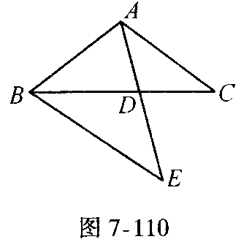

**(由学生来解决，积累经验，可以知道每个知识点以什么方式出现在题目中，并为解决综合题目做准备)**

**版块三：难点突破：**

**例题展示：**

如图,等边https://solar.fbcontent.cn/api/apolo-images/1606edf24ea403e.png中,https://solar.fbcontent.cn/api/apolo-images/1614e13b3c0f623.png,P为边BC上一点,Q为直线CD上一点,连接AP、PQ,使得https://solar.fbcontent.cn/api/apolo-images/161679b2f03e78f.png.  
(1)①如图1,探索https://solar.fbcontent.cn/api/apolo-images/16152bf91d9d918.png与https://solar.fbcontent.cn/api/apolo-images/161532fff297d42.png的数量关系并证明;

②如图1,求证:https://solar.fbcontent.cn/api/apolo-images/16165bc055f5833.png;  
(2)如图2,若将“等边https://solar.fbcontent.cn/api/apolo-images/1606edf24ea403e.png”改为“等腰直角https://solar.fbcontent.cn/api/apolo-images/161654e3dd49b06.png”,其他条件不变,

求证:https://solar.fbcontent.cn/api/apolo-images/16165bc055f5833.png;  
(3)如图3,若继续将“等腰直角https://solar.fbcontent.cn/api/apolo-images/1606edf24ea403e.png”改为“等腰https://solar.fbcontent.cn/api/apolo-images/161654e3dd49b06.png”,其他条件不变,(2)中的结论是否正确?若正确,请你给出证明;若不正确,请你说明理由.  
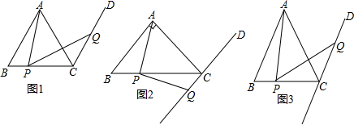

**(通过学生个人思考、小组讨论等方式，尝试添加基本辅助线，解决问题，学会解决综合问题，增加学习数学的快乐**

**（注：本节课旨在让同学们体会等腰三角形的相关用法：1、两边可以放在一个三角形中，考虑等腰三角形的相关知识；2、两边也可以放在两个三角形中，考虑三角形全等的相关知识）**

**版块四：练习巩固：**

如图，梯形ABCD中，AD∥BC，CE⊥AB于E，交梯形的对角线BD于F，连接AF．若△BDC为等腰直角三角形，且∠BDC=90°．  
求证：CF=AB+AF．

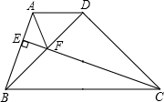

**（同类问题的同步练习，巩固今天所学）**

**版块五：课堂小结**

**版块五：课后作业：**

**课后练习册上轴对称图形5.3、5.4、5.5 C层**

**(加强练习，尝试解决其它类的综合问题)**